Oddział: TECHNIK ADMINISTRACJI
Semestr: DRUGI
Przedmiot: PRACOWNIA PRACY BIUROWEJ
Imię i nazwisko prowadzącego: KAMIL SAWCZUK

Temat:
Witam,
Proszę zapoznaj się z tekstem na temat:
- Katalog Usług Administracyjnych
- Określenie treści regulaminu organizacyjnego, a organ wykonawczy
- Regulamin organizacyjny kluczowy dla jakości wykonywanych zadań

Witam,
Proszę zapoznaj się z tekstem na temat:
Przygotowane materiały dotyczą zajęć z dnia 05.04.2020r

Katalog Usług Administracyjnych

Katalog Usług Administracyjnych jest zbiorem kart z opisem usług administracyjnych świadczonych interesantom wraz ze wzorami wniosków i oświadczeń niezbędnych do realizacji niektórych spraw administracyjnych. Podział Kart Usług ze względu na:
- Kategorie
- Wydział lub jednostka organizacyjna
Karta informacyjna usługi powinna zawierać następujące informacje:
- nazwę usługi i nazwę wydziału realizującego daną usługę wraz z numerem telefonu, pokoju i godzinami pracy,
- wykaz dokumentów potrzebnych do załatwienia sprawy, z wyszczególnieniem sposobu jej udostępnienia pracownikowi urzędu (do wglądu, do złożenia wraz z wnioskiem, możliwość złożenia kserokopii),
- wysokość opłat skarbowych, możliwość ich uiszczenia (gotówką lub przelewem),
- ustawowy termin odbioru dokumentu,
- informacje o sposobie odwołania,
- podstawę prawną.

PRZYKŁAD KARTY USŁUG

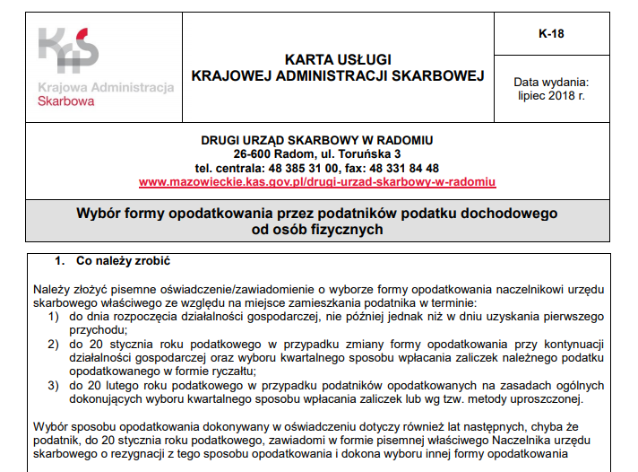

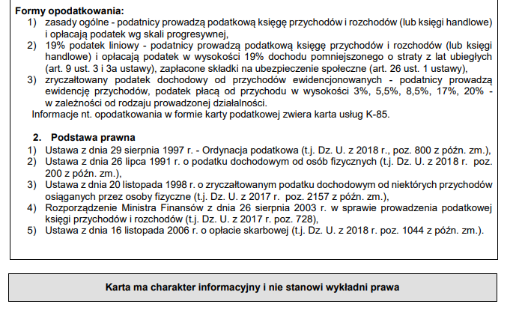

Określenie treści regulaminu organizacyjnego zależy, a organ wykonawczy
W zależności od szczebla samorządu terytorialnego określenie treści regulaminu organizacyjnego przebiega odmiennie w gminach, w których organ wykonawczy ma charakter monokratyczny, a odmiennie w powiecie oraz województwie, w których organ ten jest kolegialny.
W ślad za przepisami ustaw ustrojowych, ustalenie regulaminu organizacyjnego urzędu odbywa się:
1) w gminie – w drodze wydanego przez wójta (burmistrza, prezydenta miasta) zarządzenia;
2) w powiecie oraz w województwie – poprzez przyjęcie uchwały w sprawie regulaminu organizacyjnego odpowiednio przez zarząd powiatu, bądź przez zarząd województwa.
Organy te w ramach regulaminu organizacyjnego posiadają wyłączność regulowania jego treści. Do nich zatem należy decyzja co do tego, jaki kształt ostatecznie otrzyma regulamin organizacyjny urzędu gminy, starostwa powiatowego lub urzędu marszałkowskiego. Decyzyjność organu wykonawczego ulega jednak ograniczana na dwa sposoby. W ramach pierwszego z nich określając regulamin organizacyjny urzędu (starostwa) organ wykonawczy jest związany zakresem regulacji, jaka może znajdować się w regulaminie. Zgodnie z brzmieniem przepisu art. 33 ust. 2 ustawy z dnia 8 marca 1990 r. o samorządzie gminnym regulamin organizacyjny urzędu gminy określa zasady funkcjonowania oraz organizację tego urzędu. Analogiczny przepis w odniesieniu do starostwa powiatowego znajduje się w art. 35 ust. 1 ustawy z dnia 5 czerwca 1998 r. o samorządzie powiatowym. Brak jest jednak tego rodzaju przepisu w ustawie z dnia 5 czerwca 1998 r. o samorządzie województwa. Jednakże przyjęcie w ustawie wojewódzkiej tożsamości pojęciowej "regulaminu organizacyjnego" z określeniem zastosowanym w ustawie gminnej i powiatowej pozwala na przyjęcie, że regulamin organizacyjny urzędu marszałkowskiego w odniesieniu do tego urzędu określa jego organizację oraz zasady funkcjonowania. Drugim ze sposobów ograniczenia decyzyjności organu wykonawczego jest charakter postanowień regulaminowych. Chodzi mianowicie o to, że postanowienia regulaminu muszą odpowiadać zakresowi określonemu nie tylko w przepisach, ale również, że rozumiana wprost treść regulaminu nie będzie stanowiła w kwestiach przekazanych do regulacji ustawą, bądź też, że nie będzie ona sprzeczna z obowiązującymi już regulacjami ustawowymi.
Najczęściej przyjmowaną systematyką regulaminu organizacyjnego urzędu (starostwa) jest wyodrębnienie w nim następujących części:
1) postanowienia ogólne;
2) zasady kierowania urzędem;
3) organizacja urzędu;
4) zakres działania komórek organizacyjnych urzędu (starostwa);
5) funkcjonowanie urzędu;
6) postanowienia końcowe.
Nie jest jednak wykluczone, że w konkretnym stanie faktycznym organ wykonawczy przyjmie podział odmienny od prezentowanego wyżej. Wydaje się jednak, że bez względu na ich konfigurację w treści samego regulaminu, określenie wymienionych w punktach od jeden do sześć kwestii pozwala na wstępne przyjęcie pozytywnej oceny co do jego legalności. Niezbędna jest oczywiście szczegółowa analiza poszczególnych postanowień.

Jeśli natomiast chodzi o szczegółowe wskazania ustawodawcy co do systematyki regulaminów organizacyjnych, poza opisanymi wyżej przepisami ustaw brak jest odniesienia się przez prawodawcę do tej sprawy. W tym względzie należy zatem kierować się dyspozycją przepisów art. 33 ustawy o samorządzie gminnym oraz art. 35 ustawy o samorządzie powiatowym. Natomiast w przypadku regulaminu urzędu marszałkowskiego, charakter norm w nim zawartych wyznaczany być musi w drodze wnioskowania przez analogię polegającą na zastosowaniu przez ustawodawcę identycznych pojęć.
Regulamin organizacyjny kluczowy dla jakości wykonywanych zadań
Omówienie problematyki regulaminów organizacyjnych na gruncie powszechnie obowiązujących przepisów prawa nie jest zadaniem prostym. Dlatego też kompleksowe ujęcie tej materii wymaga wielowątkowego spojrzenia, nie tylko na zakres spraw opisanych w tym dokumencie, ale również tryb jego ustanawiania oraz funkcje, jakie ma do spełnienia. Dodatkowym utrudnieniem przy opracowywaniu tego tematu jest fragmentaryczne podejście ustawodawcy do spraw związanych z regulaminami. Próżno bowiem szukać w przepisach zarówno definicji legalnej pojęcia „regulamin organizacyjny”, jak i wyczerpującego odniesienia się do zakresu jego oddziaływania. W żadnym akcie prawnym nie znajdują się również szczegółowo ujęte procedury związane z uchwalaniem regulaminów. Należy mieć również świadomość, że rozumienie pojęcia „regulamin organizacyjny” uzależnione jest od gałęzi prawa, na gruncie której ma być ono dekodowane. Sprawia to, że regulaminy organizacyjne normują różne, często odbiegające od siebie, kwestie.
Pomimo wskazanych wyżej trudności warto zauważyć, że pewne warunki, którym musi odpowiadać zakres regulacji regulaminu organizacyjnego organizacji, są możliwe do wyinterpretowania z norm, które jedynie pośrednio odnoszą się do kwestii wewnętrznego funkcjonowania danej jednostki. Stanowi to jednak istotną barierę przy tworzeniu tego rodzaju dokumentów.
Rozproszenie przepisów w poszczególnych aktach prawnych może się bowiem przyczyniać do wadliwego konstruowania norm znajdujących się w regulaminach. Może się w tej sytuacji okazać, że przyjęty regulamin w pełnym zakresie odpowiada treści przepisów, które upoważniają do jego wydania, ale swoimi postanowieniami narusza inne regulacje, które wprost nie traktują o regulaminach organizacyjnych. Należy tu również dodać, że z perspektywy sprawnego działania organizacji niezwykle ważne jest opracowanie przejrzystego regulaminu, ponieważ ewentualne problemy z jego stosowaniem odbiją się na sposobie funkcjonowania wewnątrzorganizacyjnego. Wskutek wadliwie przygotowanego regulaminu działalność organizacji może być nadmiernie utrudniona, a w skrajnych przypadkach nawet sparaliżowana.
Pojęcie regulaminu organizacyjnego
Wobec faktu, że ustawodawca nie opracował uniwersalnej dla całego systemu prawnego definicji legalnej regulaminu organizacyjnego, dekodowanie tego pojęcia musi się odbywać poprzez zastosowanie zasad wykładni, w szczególności systemowej, celowościowej oraz funkcjonalnej. Każdorazowo, co jest niezwykle istotne, wykładnia ta musi być oparta nie tylko na przepisach zawierających wprost wzmiankę o regulaminie organizacyjnym danej organizacji, ale również na innych przepisach, chociażby w sposób pośredni dotyczących wewnętrznego porządku w organizacji. Dopiero bowiem taka kompleksowa analiza może skutkować opracowaniem wewnętrznie spójnego, niekolidującego z innymi przepisami dokumentu regulaminowego.
Niemożność skorzystania z gotowej, opracowanej przez prawodawcę definicji normatywnej sprawia, że ujęcie regulaminu organizacyjnego w nauce prawa ma charakter deskryptywny.
Rozumiany jest on opisowo, a w ślad za tym należy zauważyć, że pojawiające się próby jego definiowania zawierają elementy wspólne, ale niejednokrotnie akcentują także inne kwestie, które powinny być w nim zawarte. Jednakże co do zasadniczych kwestii wszystkie przedstawiane w tym zakresie poglądy kładą nacisk na pewne cechy wspólne, które powinien posiadać regulamin organizacyjny. Mianem regulaminu organizacyjnego określa się zbiór norm opisujących wewnętrzne aspekty działalności organizacji, zasady, według których dana organizacja wykonuje swoje zadania, właściwość poszczególnych komórek organizacyjnych organizacji, sposób obiegu dokumentacji, kompetencje osób sprawujących funkcje kierownicze oraz jej schemat organizacyjny. Poprawny regulamin, w świetle powyższego, powinien zatem gwarantować niezakłócone działanie organizacji, której wewnętrznej struktury dotyczy. Z przedstawionej powyżej definicji wynika zatem, że regulamin organizacyjny ma charakter wewnętrzny.
O ile zatem co do treści, które mają być w nim zawarte, mogą powstawać pewne wątpliwości, o tyle z całą pewnością można powiedzieć, że ich charakter musi się sprowadzać do regulowania jedynie wewnętrznych aspektów działania organizacji. Regulaminy stoją zatem na przeciwległym biegunie w stosunku do norm powszechnie obowiązujących. Podział w tym zakresie ma charakter spolaryzowany, a wszelkie próby wprowadzania do regulaminu treści o charakterze powszechnie obowiązującym spowodują jego niezgodność z prawem. Normy regulaminowe mają za zadanie opis wewnętrznego „życia” organizacji i pod żadnym pozorem nie mogą stanowić podstawy prawnej podejmowania w stosunku do adresatów zewnętrznych jakichkolwiek czynności.
Należy jednak mieć świadomość, że nawet regulacje o charakterze wewnętrznym w sposób pośredni rzutują na wykonywanie przez organizację jej zadań. Chodzi jednak o to, aby podmioty upoważnione do określenia regulaminu organizacyjnego nie podejmowały działań zmierzających do opisywania w ich ramach powinności określonego zachowania się przez podmioty zewnętrzne względem organizacji. Mocą norm regulaminowych nie jest zatem dopuszczalne kształtowanie praw i obowiązków podmiotów prawa, których z ustalającym regulamin nie łączy stosunek podległości. Dokument regulaminowy należy zatem zakwalifikować jako prawo wewnętrzne, które w swym założeniu odpowiadać powinno takiemu właśnie charakterowi.
Odszukaj podany link i zapoznaj się z przykładowym wzorem regulaminu organizacyjnego

PRZYKŁAD REGULAMINU ORGANIZACYJNEGO
https://bip.powiatwodzislawski.pl/res/serwisy/pliki/10957370?version=1.0

Poniżej masz zagadnienia do samodzielnego opracowania ( na podstawie materiałów, które właśnie przeczytałeś/ przeczytałaś.). Odpowiedzi napisz odręcznie (nie więcej niż 5 zdań na każde pytanie , zeskanuj lub wykonaj zdjęcie i prześlij na adres: bok@proedu.szczecin.pl

Zadanie 1

Katalog usług administracyjnych określmy jako:

Zadanie 2
Karta informacyjna usługi powinna zawierać następujące informacje:
-
-
-
-
-
-

Odpowiedzi do powyższych zadań

Odpowiedź do zadania 1
Katalog usług administracyjnych określmy jako zbiór kart z opisem usług administracyjnych świadczonych interesantom wraz ze wzorami wniosków i oświadczeń niezbędnych do realizacji niektórych spraw administracyjnych.

Odpowiedź do zadania 2
Karta informacyjna usługi powinna zawierać następujące informacje:
- nazwę usługi i nazwę wydziału realizującego daną usługę wraz z numerem telefonu, pokoju i godzinami pracy,
- wykaz dokumentów potrzebnych do załatwienia sprawy, z wyszczególnieniem sposobu jej udostępnienia pracownikowi urzędu (do wglądu, do złożenia wraz z wnioskiem, możliwość złożenia kserokopii),
- wysokość opłat skarbowych, możliwość ich uiszczenia (gotówką lub przelewem),
- ustawowy termin odbioru dokumentu,
- informacje o sposobie odwołania,
- podstawę prawną.

